【心理点滴】
摆脱焦虑的4个经验
（一院陈映推荐，2016年11月27日）

推荐理由：生活就像个大染缸，里面是五味杂陈的味道。面对未卜之事，我们会紧张，会焦虑。无论是如何成功的人，总有在不擅长领域无所适从的时候。此时此刻，最应做的就是迅速摆脱焦虑，从容不迫地应对挑战。本文作者分享了四个经验：舍弃、看透、冷漠以及躲藏。分清主次，摆脱焦虑，着重于既定目标，才是我们走向成功的捷径。

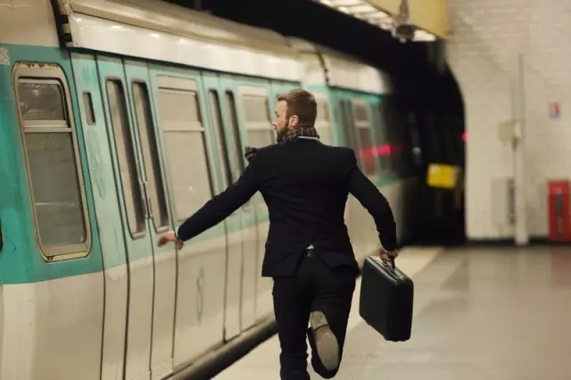
生活是不是忙碌琐碎，由境遇决定；但面对这种生活是否焦虑，通常由性格决定。
不管是谁，现代生活正毫不回头地碎片化，人们不可避免越来越忙碌，需要同时处理的事情越来越多。
无人不焦虑，也是因为“焦虑”没有准确定义。因此，人们把所有难以明确定义的难过、慌张和无助都称作焦虑。而无论是谁，生活中都面对大的或小的意外，这是生活的真相。
因此，通过改变生活化解焦虑是很难的；在这种情况下，要尽量做到不焦虑，需要性格上的技巧——更好地面对环境的技巧。
相比之下，我是人群里生活比较忙乱、但比较不容易焦虑的人。倒不是因为我面对的世界更完整、更简洁或更容易。历数工作十几年的经历，无论媒体工作还是创业，相对都是焦虑的高发领域。
焦虑高发领域有三个特征：1.同时面对更多事，像破房子，四处漏水；2.经常面临突发状况，随时感到前途莫测；3.这种的处境短期不会解除。
拿创业举例，无论是创始人还是在创业公司，都需要面对不规范的分工，同时解决多个问题；计划性弱，需要随时调整，随时完成；这种状态又很难看到结束之日，往往持续几年，其间面对外人意想不到的挫败，大的到公司生死，个人安危，小到一个项目成败，一个朋友离合。《创业维艰》里有一句话被传得很广，“在担任 CEO 的8年多时间里，只有3天是顺境,剩下的8年几乎全是举步维艰”。很多人认为这句话是用了夸张手法，9月30日是我辞职创业一周年的日子，我回头仔细算了一下，真正感到“顺利”的时间特别少，那几个瞬间太明显，我可以板着手指数出来，加起来恐怕也就不到一天时间。
用这三个标准去考察，你会发现焦虑面前人人平等，绝大多数人都在不同环境里面临相似处境。
那么怎样才能做到尽量不焦虑？
我把自己尽量不焦虑的经验总结成了 4 个词：舍弃、看透、冷漠、躲藏。
第一个词是舍弃。
舍弃并不完全等同于流行的“断舍离”，但它们部分重合。我理解的舍弃，是善于挑选一段时间、一个场景内的主要目标，然后把跟目标无关的因素忘记。时间和场景变换，主要目标会变换，这时候就要看情况是否调整主要目标。
最典型的场景是工作和娱乐的变换。在工作状态下忘记娱乐，在娱乐状态下忘记工作，这就是舍弃。如果事情非常多，场景变换非常快，那么这种舍弃的节奏也随之加快，但不管是多么微小的间隙，都要舍弃次要目标，寻找主要目标。否则，两个不同标准会重叠，你会不知道按照哪个标准选择，有个精确的说法叫作“心挂两肠”，焦虑随之而来。
要做到快速取舍，需要慢慢培养一些明确标准，而防止标准的重叠：什么事重要，什么事不重要；什么事对，什么事错。这一点，是我在和导演徐静蕾聊天时得到的启发，她说到一个很令人羡慕的思考习惯，是画一条明确的线，线之上的，不纠结，去做；线之下的，不纠结，不做。当然，这条线并不容易画，需要价值观、判断力足够成熟，需要长期的总结和训练。
第二个词是看透。
它有两层意思。
一层意思是说，面对一个麻烦，尤其是急切的时候，绝不为其中无法改变的部分费神，只关注其中可以解决的部分。
已经发生或必将发生的事实不可改变，为它付出任何精力都是损耗。最典型的例子是“迟到”这个场景，我见到太多人，在约会、会议、赶飞机即将迟到的时候张皇失措，不断抱怨司机开错车道，选错路，或者绝望地思考着后果。但这一切都丝毫不会改变迟到的事实和它的后果。这时候应该做的，是弥补和防备可能的后果，哪怕系好鞋带以便下车后跑得快一些，都更有用。如果一切都已经于事无补，不如安心看本书，或者处理一些与此无关的工作。记住，不为无法改变的事情伤神，别人可能会因为你这种时候的状态感到奇怪，但这是这个情景下最正确的状态。
大的一层则是，从总体上认清麻烦不断是自己人生的常态，并且为此做好一切心理准备。不要为“麻烦出现”这件事耗费心神，不要懊悔，不要叹息不幸——除非这种懊悔和叹息是策略性的，能带来帮助。这样，你可以冷静对待任何麻烦，并且用最快的时间决断最好的应对方式。
第三个词是冷漠。
这一点包含在上一点里，但值得单独拿出来说。
冷漠主要是对自己而言。很多焦虑的来源，是“太爱惜自己”。而化解这个焦虑其实也很简单，那就是简单地问一句“有什么大不了的”。从战术上把一切自己无法改变、必须承受的后果看成“没什么大不了的”，在我看来是问题发生后唯一正确的心态，它有些自欺欺人，因为很多后果可能非常严重，比如破产，甚至死亡。但假如你曾经试过多问几次自己这个问题，你会发现世界变得不那么可怕了。人可以承受绝大多数坏事，并且能够度过绝大多数危机，失恋、失去工作、失去财产都是并不致命的麻烦，更不用说你面对的大多数麻烦根本到不了这个层级：诸如一件工作没有做好、丢了一个钱包这种小事，不是无法弥补的过错。大多数情况下，都还来得及。
还要记住一点：有些痛苦根本无法解决。这也是冷漠的价值：不要呵护自己脆弱的幻想，要让自己承认这个事实。接受它然后想想怎么办，反正你早晚要接受。
第四个词是躲藏。
要给自己准备一个随时可以躲进去忘记一切的庇护场。
关于这一点，我在之前一篇文章里说得很详细，那篇文章叫《我面对吵闹生活的一些生存窍门》。简单来说，就是给自己寻找一些可以快速进入又快速出来的状态，这些东西可以是一本小说、一个歌手、一些游戏画面，或者一个你非常喜欢的人，一段你难忘的回忆，它们的特点是，你可以在耐心就要失控的混乱时刻，花二十分钟甚至十分钟躲进去，让自己彻底放空，享受片刻沉浸，用最短时间给自己吸取最大的耐心和宁静感，然后出来继续面对一切。
很多时候，抽一根烟或者涂一次口红就是充当着这种效果。有些经常焦虑的人喜欢抽烟，有些女孩每天需要到卫生间补几次口红，这些小举动其实就是躲藏，三五分钟时间，可以积攒很多能量。
一定要有短暂放空的办法，大多数事情不会被10分钟耽搁，而这10分钟却可以给你带来处理大多数事情需要的力气和耐心。
其实，上面四条如果非要简单总结，那就是“理性”。判断利弊和得失，判断后果，专注解决问题的方案而不是对问题产生情绪。
理性的养成不能一蹴而就，但如果不断提醒自己，你会发现一切都在慢慢变好。生活会仍然一团乱麻，但你面对乱麻会更加镇定。
最后一个问题是，过于理性的人会不会显得像台机器，缺少人情味儿，因而生活很无趣？不必担忧，人天生具有感性和理性交织的能力，根据“舍弃”原则，你有足够多的场景需要发挥感性的能力，但不要在那些它会让事情更糟糕的时候使用太多感性。
所以，最后一条建议是，别在对待自己的时候使用太多感性。既然要面对世界冷冰冰的逻辑，适当让自己变得冷酷一些。
（推荐者注：本文来自轻快生活报-快时代·慢生活2016年10月26日）
（注：学校关工网站刊发时间：2016年12月19日）

